Potência – operando com
Notação Científica - Continuação

Ao final da atividade, se autoavalie e coloque sua nota de DPO
Veja no exemplo a seguir como escrever um número corretamente na notação científica:
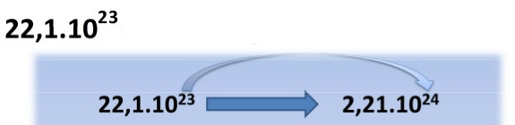
está na forma de notação científica INCORRETA

está na forma de notação científica CORRETA

Observe a soma de números em notação científica a seguir:
3,5 x 10⁸ + 1,5 x 10⁷ = 3,5 x 10⁸ + 0,15 x 10⁸ = 3,65 x 10⁸
Obs.: Para ficarmos com todas as potências de dez iguais, fizemos 1,5x10⁷= 0,15x10⁸.

1. Calcule o que se pede:
a) 0,5 x 10¹⁰+ 1,3 x 10¹² =
b) 8,0 x 10⁻²⁰- 1,5 x 10⁻¹⁸ =
5. A massa do planeta Júpiter é de 1,9 x 10²⁷ kg e a massa do Sol é de 1,9891 x 10³⁰ kg. Calcule, em notação científica:
a) a soma das duas massas

b) aproximadamente, quantas vezes o Sol é mais massivo que Júpiter.
DPO: ___ ___ ___

